Тест
1. Найдите производную функции y=x¹² + sin x
Выберите один ответ:
- 12x¹¹ - cos x
- 12x¹¹ + cos x
- 12x + cos x
- x/13 – cos x
2. Найдите тангенс угла наклона касательной, проведенной к графику функции
y=-0,5 х² в его точке с абсциссой х0= -3.
Выберите один ответ:
- 3
- 0
- -3
- -4,5
3. Найдите угловой коэффициент касательной к графику функции у=3х - 2сos x в точке с абсциссой х0= 0.
Выберите один ответ:
- 0
- 1
- 2
- 3
4. На рисунке изображен график функции y=f(x) и касательная к нему в точке с абсциссой x0. Найдите значение производной в точке x0.
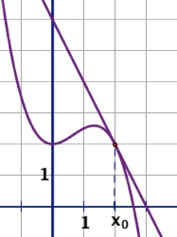

5. Точка движется по прямой, причем пройденный путь определяется формулой S(t)= 7 – 8t +t⁴. Найдите её скорость в момент времени t=3.

6. На рисунке изображен график производной функции y = f'(x), заданной на промежутке (-2; 2). Исследуйте функцию y = f(x) на экстремум и укажите количество её точек максимума.
